SCHREIBBEWERB

Name der Schülerin/des Schülers: _____________________________
Alter: __________ Schule: _____________________________
Klasse: _________ Ort: ________________________________

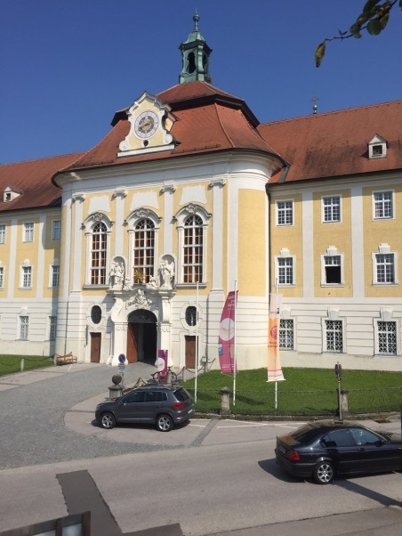
Foto: „Stift Seitenstetten“ – Pauli und Nico P., NMS Seitenstetten-Biberbach
Ein wenig verloren
Jennifer Pruckner

Benjamin stand in dem großen Hof und schaute zur Spitze des hoch in den Himmel ragenden Kirchturms auf. Unter seinen Schuhsohlen knirschte der Kies, wenn er sachte vor und zurück wippte. Um ihn herum standen viele Leute, unterhielten sich oder machten Fotos. An einem schönen Tag wie heute war Seitenstetten gut besucht.
In diesem Moment kam eine Gruppe in Begleitung einer jungen, blonden Reiseleiterin durch das offenstehende Kirchenportal. Kaum waren sie draußen, setzten die Leute ihre Hüte und Sonnenbrillen auf.
Benjamin sah sich um. Er hatte vielleicht eine halbe Minute hier gestanden, doch seine Eltern schienen in der kurzen Zeit verschwunden zu sein. Unter all den Besuchern waren sie nicht zu entdecken.
Wo konnten sie sein?

… Er suchte überall nach ihnen, aber sie blieben verschollen. Nachdem er einige Minuten gewartet hatte, beschloss er, aus dem Museum hinauszugehen und einen Museumswärter um Hilfe zu bitten, aber es war niemand mehr da. Benjamin wurde mulmig zumute und langsam packte ihm die Angst. Seine Hände zitterten und er weinte bitterlich. Er drückte sein Stofftier an sich und beschloss dann, sich einen warmen und ruhigen Platz zum Schlafen zu suchen. Benjamin überlegte, wo es einen warmen, sicheren und ungestörten Platz zum Schlafen gab. Schließlich entdeckte er ein kleines Zelt, dass mit Tierfellen und einer warmen Decke ausgerüstet war. Er kroch durch die Absperrung zum Zelt und legte sich schlafen. Als es kurz vor Mitternacht war, hörte Benjamin auf einmal schwere Schritte und laute Stimmen. Er schaute aus dem Zelt und plötzlich war vor ihm ein riesiger Ritter in voller Rüstung. Er erschrak fürchterlich und wollte so schnell wie möglich raus aus dem Schloss, aber es gab im Moment keinen Fluchtweg, denn wenn er jetzt hinausstürmen würde, wäre er wahrscheinlich ein Gegner für den Ritter gewesen. Ihm stockte der Atem, solche Panik hatte er, plötzlich schob sich die eiserne Ritterhand durch die Öffnung des Zeltes.Benjamin schrie wie am Spieß und sagte dann schluchzend:,,Bitte tu mir nichts!“ Da erklang eine blecherne Stimme: „Bist du Freund oder Feind?“ „Ich ich bin Benjamin“, stotterte er. „Aha, mein neuer Page“, antwortet die Stimme etwas freundlicher. „Page“, dachte Benjamin, „das habe ich doch schon gehört. Hätte ich in Geschichte nur besser aufgepasst!“ „Trete heraus“, befahl die Stimme. Langsam kroch der Junge aus seinem nicht mehr sicheren Zelt. Der Ritter begutachtete Benjamin von oben bis unten und wieder zurück. Ben fühlte sich nicht wohl bei der Sache. „Etwas dünn bist du mein Junge“, sagte der Ritter, „aber das bekommen wir schon hin“. „Er kopfte Benjamin auf die Schulter. „Also, sag man, wie heißt du …“ „Hallo, junger Mann, aufwachen“ Benjamin wurde unsanft aus dem Schlaf gerissen. Er öffnete die Augen und als er aufblickte sah er eine riesige, glänzende Rüstung. „Na, sag jetzt, wie heißt du, mein Junge“, fragte eine freundliche Stimme. Benjamin drehte den Kopf und blickte in das freundliche Gesicht eines Museumswärters. „Benjamin Seiler“, antwortete er, „ und ich bin auf der Suche nach meinen Eltern. „Die suchen dich auch. Die warten schon bei der Information auf dich. Komm ich bring dich zu ihnen“, erklärte ihm den nette Mann. Und wirklich, in der Halle, vor der Information warteten schon Bens Eltern. Glücklich und erleichtert führen sie nachhause. Ben nahm sich vor, ab morgen viel besser im Unterricht aufzupassen.

